Муниципальное казённое дошкольное образовательное учреждение детский сад №5 «Зайчик» с.Эльхотово

Конспект занятия по ПДД
«СВЕТОФОР»
(вторая младшая группа)

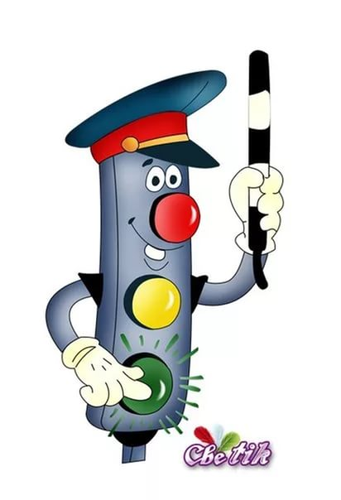

Воспитатель 2 мл.гр.
Губанова Е.В.

«Знакомство с правилами дорожного движения»
Цели: Формирование основ безопасного поведения на улице. Довести до сознания детей, что движение – и машин, и пешеходов – подчиняется правилам. Расширять знания детей о видах транспорта: пассажирский, грузовой, специальный. Расширять знания детей о правилах поведения на улице; закрепить умение детей применять полученные знания о правилах дорожного движения в играх, инсценировках.
Ход занятия.
Воспитатель. Ребята сегодня мы с вами поговорим о правилах дорожного движения. А вы знаете что это такое?(ответы детей, если не справляются, то помогаю)
Чтобы избежать неприятностей и уберечь себя от опасностей, прежде всего, надо знать, как правильно поступать: на дорогах регулируют пешеходов и водителей движении правила дорожного движения.
Давайте с вами повторим чистоговорка:
В город дорога в гору, а с города с горы
(Чистоговорка произносится с разной интонацией и силой голоса. Хоровые и индивидуальные повторы)
А теперь послушайте загадку:
Встало с краю улицы
В длинном сапоге
Чучело трехглазое
На одной ноге.
Где машины движутся,
Где сошлись пути,
Помогает улицу
Людям перейти.
-Что это? Правильно светофор. На какой сигнал светофора пешеходы могут переходить через дорогу? (ответы детей) Молодцы, ребята, а как вы думаете, мы на дороге как называемся? (Пешеходами)
Давайте сейчас мы с вами поиграем в игру «Лучший пешеход».
У воспитателя в руках «светофор» – два картонных кружка. Первый с одной стороны зеленый, а с другой – желтый, второй – красный и желтый. На «светофоре» зеленый цвет – дети маршируют на месте, желтый – хлопают в ладоши, красный – замирают.
Молодцы ребята, все справились, сейчас вы знаете на какой свет светофора нужно переходить улицу. Ребята скажите, а какой транспорт ездит по дорогам? (ответы детей) Правильно автобусы, автомобили, грузовые, пожарные, тракторы, милиция, велосипеды. А какой транспорт у нас не ездит, а в больших городах он есть? (троллейбус, трамвай, метро) Посмотрите на картинки и скажите, чем отличаются трамвай от троллейбуса? (ответы детей, если не справляются, то объясняю) Вы так много назвали видов транспорта, а их ведь можно разделить на группы: пассажирский, грузовой, специальный.
-Как вы думаете, какой транспорт называется пассажирским? Правильно, который перевозит пассажиров. Значит это автобусы, трамваи, троллейбусы, автомобили, поезда, метро, самолеты. А вы знаете как нужно вести себя в автобусе? (ответы детей) Правильно бегать в автобусе нельзя, громко разговаривать нельзя, нужно старшим уступать место. Когда выходишь с автобуса, нужно выходить через переднюю дверь, дождаться пока отъедет автобус посмотреть налево, а потом направо, только потом переходить улицу.
- А какой транспорт называется грузовым? Правильно, который перевозит грузы, это грузовые автомобили, КамАЗы, есть еще грузовые поезда и грузовые самолеты. Молодцы. Посмотрите на эти и картинки и скажите, это какие машины? (ответы детей: пожарные, милиция, скорая помощь, снегоуборочные машины, поливальные машины, подъемный кран, каток, экскаватор, бульдозер) Молодцы ребята, видите каких только машин нету. А вы знаете их всех вместе называют специальными. Давайте повторим специальные машины (хоровые и индивидуальные повторы)
Помните, ребятки на дороге нельзя без порядка! Для транспорта и пешеходов помогает регулировать движение на улицах светофор.
Чтение стихотворения В. Алексеева «Три друга-пешехода в любое время года».
Красный свет – твой первый друг –
деловито строгий,
Если он зажегся вдруг –
нет пути-дороги.
Желтый свет – твой друг второй –
даст совет толковый:
– Стой! Внимание утрой!
Жди сигналов новых!
Третий друг – зеленый свет –
Со своим советом:
– Проходи! Угрозы нет!
Я порукой в этом!
При переходе площадей
Советы этих трех друзей
Прими и выполни их в срок!

Давайте с вами поиграем в игру «Кто быстрее соберет светофор»
- Посмотрите, у вас на столах есть заготовки светофора, но почему-то они не горят. Давайте мы с вами сделаем много светофоров для наших улиц, чтобы помочь пешеходам переходить улицу.
Выполнение работ. С помощью пластилинографии выполняют светофор.
Молодцы ребята, все справились с заданием, теперь вы знаете кто самый главный на дороге, кто такие пешеходы, познакомились с видами транспорта, надеюсь, оно стала для вас полезным и запоминающи

